РОССИЙСКАЯ ФЕДЕРАЦИЯ
ИРКУТСКАЯ ОБЛАСТЬ
КОНТРОЛЬНО-СЧЕТНАЯ ПАЛАТА
МУНИЦИПАЛЬНОГО ОБРАЗОВАНИЯ КУЙТУНСКИЙ РАЙОН

ОТЧЕТ № 6
по результатам проверки законного и эффективного (экономного и результативного) использования средств областного и местного бюджетов, выделенных на реализацию мероприятий перечня проектов народных инициатив в 2021 году Лермонтовскому муниципальному образованию

р.п. Куйтун 31 октября 2022г.

Настоящий отчет подготовлен председателем КСП Костюкевич А.А. по итогам контрольного мероприятия «Проверка законного и эффективного (экономного и результативного) использования средств областного и местного бюджетов, выделенных на реализацию мероприятий перечня проектов народных инициатив в 2021 году Лермонтовскому муниципальному образованию», на основании акта проверки № 33 от 18.10.2022 года, подготовленного аудитором КСП Герасименко С.В.
Основание для проведения контрольного мероприятия: Федеральный закон от 07.02.2011г. № 6-ФЗ «Об общих принципах организации и деятельности контрольно-счетных органов субъектов Российской Федерации и муниципальных образований», п. 4.5 плана работы Контрольно-счетной палаты на 2022 год, распоряжение председателя КСП МО Куйтунский район от 04.10.2022г. № 55.
Предмет контрольного мероприятия:
- федеральные законодательные и иные нормативные правовые акты, законодательные и иные нормативные правовые акты Иркутской области, нормативные правовые акты Лермонтовского муниципального образования, приказы, распоряжения и методические указания, регламентирующие отношения по формированию, предоставлению, использованию средств областного и местного бюджета на реализацию мероприятий проектов народных инициатив; учету расходов;
- деятельность Лермонтовского муниципального образования по формированию и использованию средств областного бюджета и бюджета Лермонтовского муниципального образования на реализацию мероприятий проектов народных инициатив;
- соглашение о предоставлении субсидий Лермонтовскому муниципальному образованию, платежные документы, контракты, договоры, бухгалтерская отчетность, статистическая и иная отчетность, первичные учетные документы по предоставлению и использованию средств, направленных на реализацию мероприятий проектов народных инициатив.
Объект контрольного мероприятия: Лермонтовское муниципальное образование.
Срок проведения контрольного мероприятия: с 05.10.2022г. по 18.10.2022г.
Цель контрольного мероприятия: оценка соблюдения законодательных и иных нормативных правовых актов при формировании бюджетных ассигнований для реализации мероприятий проектов народных инициатив, а также соблюдения порядка предоставления субсидий муниципальному образованию. Проверка целевого и эффективного (экономного и результативного) использования средств областного и местного бюджетов, предоставленных на реализацию мероприятий проектов народных инициатив.
Проверяемый период: 2021 год.
Объем проверенных финансовых средств - 267,2 тыс. руб.
Проверка проведена с уведомлением главы Лермонтовского муниципального образования Капустиной Елены Владимировны.
Акт проверки № 33 от 18.10.2022 года вручен главе Лермонтовского муниципального образования. В установленный для представления информации о результатах рассмотрения акта от Администрации Лермонтовского МО замечания в адрес КСП не поступали.

Результаты контрольного мероприятия:
- Общие положения
Законом Иркутской области от 16.12.2004г. № 92-ОЗ «О статусе и границах муниципальных образований Куйтунского района Иркутской области» Лермонтовское муниципальное образование наделено статусом сельского поселения с административным центром в поселке Лермонтовский. В состав Лермонтовского муниципального образования входит пять населенных пунктов: деревня Станица 3-я, поселок Еланский, поселок Лермонтовский, село Или, село Каранцай.
По данным отдела сбора и обработки статистической информации в Куйтунском районе Федеральной службы государственной статистики по Иркутской области численность населения Лермонтовского муниципального образования на 01.01.2020г. составляла 1255 человек, по состоянию на 01.01.2021г. – 1235 человек.
В проверяемом периоде главой Лермонтовского поселения являлась Михалюк Екатерина Александровна. С 28 сентября 2022 года вновь избранной главой сельского поселения является Капустина Елена Владимировна.
Вопросы правовой, территориальной, организационной, экономической и финансовой организации местного самоуправления в муниципальном образовании регулируются Уставом Лермонтовского муниципального образования.
Лермонтовское муниципальное образование имеет самостоятельный баланс, лицевой счет, открытый в Управлении Федерального Казначейства. В соответствии со ст. 215.1 БК РФ кассовое обслуживание бюджета сельского поселения осуществляется отделением по Куйтунскому району Управления Федерального казначейства по Иркутской области.
Органы местного самоуправления самостоятельно формируют, утверждают, исполняют местный бюджет и осуществляют контроль за его исполнением с соблюдением требований, установленных Бюджетным кодексом РФ, Федеральным Законом от 06.10.2003г. № 131-ФЗ «Об общих принципах организации местного самоуправления в Российской Федерации» (далее – Закон № 131-ФЗ), а также принимаемыми в соответствии с ними законами Иркутской области, нормативно-правовыми актами Лермонтовского МО. Исполнение бюджета организуется на основе сводной бюджетной росписи и кассового плана (ст. 215.1 БК РФ).
Проект «Народные инициативы» реализуется в Иркутской области с 2011 года, предполагает организацию быстрореализуемых проектов и мероприятий, направленных на решение проблем, обозначенных населением Иркутской области.
За период с 2012 года по 2021 год включительно (за 10 лет) по проекту «Народные инициативы» в бюджет Лермонтовского сельского поселения поступило субсидии из областного бюджета в сумме 4312,2 тыс. руб., обеспечено софинансирование средствами местного бюджета в сумме 93,8 тыс. руб. Всего на реализацию народных инициатив направлено 4406 тыс. руб. Наибольший объем средств направлен на народные инициативы в сфере благоустройства территории муниципального образования – 1367,4 тыс. руб. (31% от общей суммы), на материально-техническое оснащение учреждения культуры - 941,8 тыс. руб. (21,4%) и на создание детских и спортивных площадок - 873,6 тыс. руб. (19,8%). Все поступающие средства из областного бюджета на реализацию мероприятий народных инициатив осваивались в полном объеме. За 10 лет реализованы следующие мероприятия:
Год | Наименование и стоимость мероприятия, тыс. руб.
 | ремонт здания администрации | ремонт дорог | пожарная безопасность | водоснабжение населения | благоустройство территории МО | матер. ценности для ЛСКЦ | детские и спортивные площадки | Итого
2012 |  | 199,7 | 80 |  | 263,1 | 30 | 32,2 | 605
2013 |  |  | 149,1 | 338,7 |  | 250 |  | 737,8
2014 |  |  |  | 120 | 99,9 | 264,9 |  | 484,8
2015 |  |  | 64,4 | 65 | 78,5 | 122,3 |  | 330,2
2016 | 92,3 |  | 21 |  |  | 192,4 |  | 305,7
2017 |  |  |  |  |  |  | 295,4 | 295,4
2018 |  |  |  |  | 366,2 |  |  | 366,2
2019 |  |  |  |  |  |  | 361 | 361
2020 |  |  |  | 93 | 559,7 |  |  | 652,7
2021 |  |  |  |  |  | 82,2 | 185 | 267,2
Итого | 92,3 | 199,7 | 314,5 | 616,7 | 1367,4 | 941,8 | 873,6 | 4406

- Оценка соблюдения законодательных и иных нормативных правовых актов при формировании бюджетных ассигнований для реализации мероприятий проектов народных инициатив, в том числе наличие расходного обязательства
Постановлением Правительства Иркутской области от 14 февраля 2019г. № 108-пп
утверждено Положение о предоставлении субсидий из областного бюджета местным бюджетам в целях софинансирования расходных обязательств муниципальных образований Иркутской области на реализацию мероприятий перечня проектов народных инициатив (далее – Положение № 108-пп). Данное Положение устанавливает условия предоставления субсидий из областного бюджета местным бюджетам в целях софинансирования расходных обязательств на реализацию мероприятий перечня проектов народных инициатив, критерии отбора муниципальных образований Иркутской области, а также направления расходования субсидий.
Исполнительным органом государственной власти Иркутской области, уполномоченным на предоставление субсидий, является министерство экономического развития и промышленности Иркутской области.
Критериями отбора муниципальных образований для предоставления субсидий являются:
- численность постоянного населения муниципального образования по состоянию на 1 января года, предшествующего году предоставления субсидий, составляет более 25 человек;
- населенный пункт, входящий в состав территории муниципального образования, не упразднен или не признан закрывающимся (для муниципальных образований, в состав территории которых входит единственный населенный пункт).
Лермонтовское муниципальное образование соответствует критериям отбора и включено в соответствующий Перечень муниципальных образований, установленный приложением 1 к Положению № 108-пп.
Органы местного самоуправления муниципальных образований, включенных в распределение субсидий, в срок до 10 февраля года предоставления субсидий представляют в Министерство экономического развития и промышленности Иркутской области:
1) заявку на предоставление субсидии;
2) документы об одобрении Мероприятий по итогам проведенных сходов, собраний, конференций граждан;
3) копии документов, подтверждающих право собственности (пользования) муниципального образования на имущество, включая земельные участки, предназначенное для реализации Мероприятий;
4) гарантийное письмо, подписанное главой муниципального образования, о финансировании реализации Мероприятий за счет средств местного бюджета в 2021 году в объеме, соответствующем объему финансирования Мероприятий за счет средств местного бюджета;
5) заверенную копию муниципального правового акта.
Как отмечено выше, одним из условий предоставления субсидии для муниципальных образований, наделенных статусом поселения, являлось наличие документов об одобрении Мероприятий по итогам проведенных сходов (собраний) граждан или других форм, непосредственного осуществления населением местного самоуправления и участии в его осуществлении.
Статьей 18 Устава Лермонтовского МО закреплено, что для обсуждения вопросов местного значения на территории поселения могут проводиться собрания граждан по инициативе населения, Думы Поселения, Главы Поселения. Также статьей 19 Устава определено, что полномочия собрания граждан могут осуществляться конференцией граждан (собранием делегатов). Порядок назначения и проведения конференции граждан (собрания делегатов), избрания делегатов определяется нормативными правовыми актами Думы Поселения. Такой порядок утвержден решением Думы Лермонтовского муниципального образования от 23.12.2020 года № 115/1. В соответствии с указанным порядком инициатива проведения конференции выдвинута главой поселения в форме постановления, где указано, что повесткой конференции является обсуждение вопросов по одобрению проектов народных инициатив на 2021 год.
27 января 2021 года проведена конференция граждан, где, согласно протоколу, присутствовал 21 делегат. Конференцией одобрен следующий перечень мероприятий народных инициатив:
1. Организация материально-технического обеспечения МКУК «ЛСКЦ» (приобретение инвентаря и костюмов для спортивных кружков, приобретение ткани для сценических костюмов, приобретение мебели);
2. Благоустройство территорий (приобретение уличных тренажеров для спортивных площадок и материалов для их установки). Установка собственными силами.
В нарушение п. 3 ст. 19 Устава итоги конференции граждан (собрания делегатов) не опубликованы.
В течение года мероприятия перечня не корректировались.
Согласно статье 65 Бюджетного кодекса РФ формирование расходов бюджетов бюджетной системы Российской Федерации осуществляется в соответствии с расходными обязательствами. Статьей 86 БК РФ определено, что расходные обязательства возникают в результате принятия муниципальных правовых актов по вопросам местного значения, устанавливающими эти расходные обязательства. Расходные обязательства муниципального образования подлежат отражению в реестре расходных обязательств, обязанность ведения которого предусмотрена ст. 87 БК РФ.
Администрацией издано постановление от 27.01.2021г. № 3 «Об утверждении мероприятий перечня проектов народных инициатив, порядка организации работы по его реализации и расходования бюджетных средств», которое устанавливает принятие на себя расходных обязательств по реализации мероприятий в 2021 году. Указанным постановлением определены ответственные должностные лица, сроки исполнения мероприятий (до 30 декабря 2021 года), порядок расходования бюджетных средств на финансирование мероприятий.
В КСП представлен реестр расходных обязательств Лермонтовского сельского поселения на 2021 год. Следует отметить, что нормативный документ, на основании которого возникли расходные обязательства по реализации мероприятий народных инициатив, в реестре не указан (пункт 1.1.5 Классификатора нарушений: нарушение порядка ведения реестра расходных обязательств муниципального образования, ст. 87 БК РФ).

3. Проверка соблюдения Лермонтовским МО условий предоставления и расходования субсидий на реализацию мероприятий народных инициатив
Пунктом 8 Положения № 108-пп определены условия предоставления и расходования субсидий на реализацию мероприятий народных инициатив, которыми являются:
1) наличие гарантийного письма, подписанного главой муниципального образования, о финансировании реализации Мероприятий за счет средств местного бюджета в 2021 году в объеме, соответствующем объему финансирования Мероприятий за счет средств местного бюджета;
2) наличие документов об одобрении Мероприятий;
3) имущество, включая земельные участки, предназначенное для реализации Мероприятий, должно находиться в собственности (пользовании) муниципального образования;
4) соответствие мероприятий требованиям, установленным пп. 4 п. 8 Положения № 108-пп;
5) наличие муниципального правового акта, устанавливающего расходные обязательства муниципального образования на реализацию Мероприятий, перечень Мероприятий и порядок организации работы по их реализации;
6) реализация полномочий, установленных Законом № 131-ФЗ;
7) заключение соглашения о предоставлении субсидий.
КСП района проведен анализ соблюдения перечисленных выше условий предоставления субсидии Лермонтовскому МО, в результате которого установлено, что:
- гарантийное письмо об обеспечении софинансирования из местного бюджета (в размере 5,4 тыс. руб.) реализации мероприятий народных инициатив в 2021 году имеется (от 15.02.2021г. № 30);
- перечень мероприятий одобрен;
- право собственности на земельные участки оформлено;
- мероприятия перечня проектов народных инициатив на 2021 год – это имущественные приобретения для создания условий для организации досуга и обеспечения жителей поселения услугами организаций культуры и для благоустройства территории поселения. Данные мероприятия относятся к полномочиям органов местного самоуправления, установленных Законом № 131-ФЗ и соответствуют требованиям, определенным Положением № 108-пп;
- муниципальный правовой акт, устанавливающий расходные обязательства муниципального образования на реализацию мероприятий, принят;
- предоставление субсидии осуществляется на основании соглашения о предоставлении субсидии на реализацию мероприятий перечня проектов народных инициатив.
Между Министерством экономического развития Иркутской области и администрацией Лермонтовского сельского поселения заключено соглашение от 12.02.2021г. № 05-62-77/21-11 (далее - соглашение). Предметом соглашения является предоставление из областного бюджета в 2021 году субсидии бюджету Лермонтовского сельского поселения в размере 261,8 тыс. руб. Субсидия предоставляется в рамках подпрограммы «Государственная политика в сфере экономического развития Иркутской области» государственной программы «Экономическое развитие и инновационная экономика» на 2019-2024 годы.
Согласно заявке на предоставление субсидии, областная субсидия и средства местного бюджета, предусмотренные на софинансирование мероприятий перечня проектов народных инициатив, распределены следующим образом (см. таблицу № 1).
Таблица № 1, тыс. руб.
№  п/п | Наименование мероприятия | Объем финансирова-ния, всего | в том числе средства
 |  |  | областного бюджета | местного бюджета
21 | Приобретение инвентаря, ткани для сценических костюмов, костюмов для спортивных кружков и мебели для МКУК ЛСКЦ | 82,2 | 80,5 | 1,7
42 | Приобретение уличных тренажеров для спортивных площадок, материалов для их установки и установка собственными силами | 185 | 181,3 | 3,7
8 | Итого: | 267,2 | 261,8 | 5,4

Как видно из таблицы № 1, размер софинансирования мероприятий проектов народных инициатив за счет средств местного бюджета составил 2% от общей суммы финансирования каждого мероприятия. Данный объем софинансирования установлен в соответствии с условиями соглашения и в соответствии с распоряжением Правительства Иркутской области от 29.05.2020г. № 498-рп «Об утверждении предельного уровня софинансирования Иркутской области (в процентах) объема расходного обязательства муниципального образования Иркутской области на 2021 год и плановый период 2022 и 2023 годов» (процент софинансирования из областного бюджета для Лермонтовского МО определен на уровне 98%, соответственно для поселения остается 2%).
Уведомлением Министерства экономического развития Иркутской области от 01.01.2021г. № 149 по расчетам между бюджетами субсидии на реализацию мероприятий перечня проектов народных инициатив доведены до Администрации Лермонтовского сельского поселения в сумме 261,8 тыс. руб.
Объем бюджетных ассигнований на реализацию проектов народных инициатив утвержден Решением Думы Лермонтовского МО от 22.12.2020г. № 112 «О бюджете Лермонтовского сельского поселения на 2021 год и плановый период 2022-2023 годов». В доходной части местного бюджета поступления средств из областного бюджета в сумме 261,8 тыс. руб. отражены по коду бюджетной классификации 940 202 29999 10 0000 150 «Прочие субсидии бюджетам сельских поселений». В расходной части первоначально утвержденного бюджета поселения средства на мероприятия народных инициатив отражены в полном объеме по подразделу 0503 «Благоустройство» по коду целевой статьи расходов 71800S2370 «Реализация мероприятий перечня проектов народных инициатив». Расходы местного бюджета на софинансирование мероприятий перечня проектов народных инициатив предусмотрены в составе общих расходов по КЦСР 71800S2370 (5,4 тыс. руб.). Таким образом, в соответствии с решением Думы о бюджете, на реализацию проектов народных инициатив сводной бюджетной росписью предусмотрено 267,2 тыс. руб.
В течение 2021 года один раз внесены изменения в решение о бюджете по изменению бюджетных ассигнований на реализацию мероприятий народных инициатив в части их корректировки по следующим разделам, подразделам: по подразделу 0503 «Благоустройство» утверждены бюджетные ассигнования в объеме 185 тыс. руб., по подразделу 0801 «Культура» - в объеме 82,2 тыс. руб.
Лимиты до администрации, как ГРБС, доведены в следующем порядке.
Таблица № 2, тыс. руб.
КФСР | КЦСР | КВР | КОСГУ | Доп. КР | Сумма, тыс. руб., на 01.01.2021г. | Изменения от 24.06.2021г. | Итого лимиты на 24.06.2021г.
0503 | 71.8.03.S2370 | 244 | 310 | 211 | 5,4 | - 1,8 | 3,6
 |  |  |  | 213 | 261,8 | - 85,4 | 176,4
 |  |  | 344 | 211 | 0 | + 0,1 | 0,1
 |  |  |  | 213 | 0 | + 4,9 | 4,9
Итого по подразделу 0503 |  |  |  |  | 267,2 | - 82,2 | 185
0801 | 72.0.00.S2370 | 244 | 310 | 211 | 0 | + 0,8 | 0,8
 |  |  |  | 213 | 0 | + 36,3 | 36,3
 |  |  | 340 | 211 | 0 | + 0,9 | 0,9
 |  |  |  | 213 | 0 | + 44,2 | 44,2
Итого по подразделу 0801 |  |  |  |  | 0 | + 82,2 | 82,2

Показатели сводной бюджетной росписи соответствуют показателям, утвержденным решением о бюджете Лермонтовского муниципального образования. Согласно ст. 221 БК РФ, утвержденные показатели бюджетных смет на 2021 год соответствуют доведенным лимитам.
Перечисление субсидии осуществлялось Министерством в доле, соответствующей уровню софинансирования в соответствии с соглашением в период с 20.04.2021г. по 30.06.2021г. Перечисление субсидии в 2021 году осуществлялось на основании заявок сельского поселения на кассовый расход, поданных в Управление Федерального казначейства Иркутской области.
Согласно отчету об использовании субсидии в целях софинансирования расходов, связанных с реализацией мероприятий перечня проектов народных инициатив фактическое использование средств за 2021 год составило 267,2 тыс. руб., в том числе 261,8 тыс. руб. за счет средств областного бюджета и 5,4 тыс. руб. за счет средств местного бюджета.

4. Использование бюджетных средств, выделенных на реализацию
мероприятий народных инициатив
Освоение денежных средств (областной и местный бюджет) осуществлялось в соответствии с утвержденным планом мероприятий перечня проектов народных инициатив. Договора на сумму 82,2 тыс. руб. заключены учреждением культуры - Лермонтовским социально-культурным центром (далее - МКУК ЛСКЦ), а на сумму 185 тыс. руб. заключены администрацией Лермонтовского МО.
4.1. Приобретение инвентаря, ткани для сценических костюмов, костюмов для спортивных кружков и мебели для МКУК ЛСКЦ.
Как уже отмечалось выше, на материально-техническое оснащение учреждений культуры за время реализации проекта «народные инициативы» направлен самый значительный объем средств - 941,8 тыс. руб. За это время установлены две новые двери, приобретены конвекторы, ноутбуки, принтер, ксерокс, видеокамера, генератор тока, колонки, стулья, три компьютерных стола, спортинвентарь, приобретались материалы для ремонта учреждений культуры, электроматериалы.
В рамках исполнения одобренного конференцией граждан на 2021 год мероприятия МКУК ЛСКЦ заключено четыре договора на общую сумму 82,2 тыс. руб.
Уведомлением об изменении лимитов бюджетных обязательств от 24.06.2021г. № 21 ГРБС - администрацией Лермонтовского МО доведены лимиты на реализацию мероприятий перечня проектов народных инициатив (по коду целевой статьи 72.0.00.S2370) МКУК ЛСКЦ, как получателю бюджетных средств, в сумме 82,2 тыс. руб.
Лимит бюджетных обязательств - это объем прав в денежном выражении на принятие казенным учреждением бюджетных обязательств и их исполнение в текущем финансовом году (статья 6 БК РФ). Получатель бюджетных средств принимает бюджетные обязательства в пределах доведенных до него лимитов бюджетных обязательств (п. 3 статьи 219 БК РФ). Принятие бюджетных обязательств осуществляется получателем бюджетных средств путем заключения государственных (муниципальных) контрактов, иных договоров с физическими и юридическими лицами, индивидуальными предпринимателями.
Исходя из вышеизложенного следует, что право на заключение договоров (принятие на себя бюджетных обязательств) для реализации мероприятий народных инициатив у МКУК ЛСКЦ возникло с 24 июня 2021 года, т.е. с момента принятия лимитов бюджетных обязательств. Однако, все четыре договора на общую сумму 82,2 тыс. руб. заключены при отсутствии ЛБО. Так, договор поставки мягкого инвентаря на сумму 6,6 тыс. руб. заключен 24 мая 2021 года, договор поставки мебели на сумму 37 тыс. руб. заключен 11 июня 2021 года, договор на поставку спорттоваров на сумму 3,8 тыс. руб. заключен 18 июня 2021 года, договор поставки ткани на сумму 34,8 тыс. руб. заключен 22 июня 2021 года. Оплата по указанным договорам произведена после внесения изменений в сводную бюджетную роспись и после доведения лимитов. В данной ситуации имелись риски выставления претензий поставщиками товаров по причине несвоевременной оплаты заказчиком, т.е. неисполнения своих обязательств. Из ниже представленной таблицы видно, как были нарушены сроки оплаты договоров МКУК ЛСКЦ.
Таблица № 3
Реквизиты договора | Сумма договора, тыс. руб. | Условие об оплате | Дата оплаты при соблюдении условий договора | Фактическая дата оплаты | Количество кален. дней просрочки
№ 1 от 24.05.2021 с ИП Кривенок Е. Н. | 6,6 | До 31.12.2021 | До 31.12.2021 | 30.06.2021 | -
№ 7 от 11.06.2021 с ИП Спиридонова Ю. А. | 37 | В течение 3 дней с момента подписания документа о приемке | До 14.06.2021 | 29.06.2021 | 14
б/н от 18.06.2021 с ООО «Адреналин» | 3,8 | Не позднее 30 дней с момента подписания товарной накладной | До 16.07.2021 | 29.06.2021 | -
№ 206/21 от 22.06.2021 с ИП Ободовская Е.А. | 34,8 | В течение 5 раб. дней с фактической даты отгрузки (22.06.21) | До 28.06.2021 | 29.06.2021 | 1

Согласно товарных накладных поставщиками выполнены условия о своевременной поставке товара. При этом следует отметить, что со стороны заказчика (МКУК Лермонтовский СКЦ) имеется подпись директора в приемке товара, но отсутствует дата приемки, в связи с чем затруднительно сделать вывод о своевременности получения товара.
Все приобретенные материальные ценности приняты к бухгалтерскому учету. Материально-ответственным лицом, за которым закреплено приобретенное имущество, является директор МКУК ЛСКЦ Николаев А.В., с которым заключен договор о материальной ответственности от 21.06.2018г.
В состав объектов основных средств принято 2 шкафа на сумму 37 тыс. руб., которые отражены по балансовому субсчету 110136000 «Основные средства - иное движимое имущество - инвентарь производственный и хозяйственный». В ходе визуального осмотра установлено, что, в нарушение п. 46 Инструкции № 157, шкафы, как объекты основных средств, не имеют инвентарных номеров.
В состав материальных запасов оприходовано: 10 видов ткани на сумму 34,8 тыс. руб., 12 футболок с логотипом на сумму 6,6 тыс. руб., восемь штук мячей в ассортименте на сумму 3,8 тыс. руб. По данным оборотно-сальдовых ведомостей по счету 105.00 «Материальные запасы» по состоянию на 01.01.2022 года и на 01.10.2022 года в составе материальных запасов числится ткань на сумму 34,8 тыс. руб. Ткань приобреталась для пошива сценических костюмов. Часть приобретенной ткани раскроена: габардин синий – 50 метров, габардин набивной – 10 метров, ткань плательно-блузочная белый горох на малиновом – 10 метров, шифон белый – 32 метров. По пояснениям директора МКУК ЛСКЦ Николаева А.В., раскрой ткани произведен в 2022 году, однако, на момент визуального осмотра, акты о раскрое ткани не составлены для их передачи в бухгалтерию, и, соответственно, пошитые костюмы к бюджетному учету не приняты.
Часть ткани ещё не использована. Так, не раскроено и не используется: габардин набивной - отрез около 10 метров (из 20 метров), габардин ярко-оранжевый в количестве 10 метров, креп ярко-розовый - 6,5 метров, креп ярко-оранжевый – 10 метров, креп ярко-салатовый – 10 метров, креп ярко-желтый - 6,5 метров, ткань плательно-блузочная белый горох на синем – 10 метров. Общая стоимость неиспользуемой ткани - 15,2 тыс. руб.
То есть с момента приобретения (22 июня 2021 года) до настоящего времени, почти на протяжении полутора лет, приобретенная ткань не используется для нужд учреждения культуры.
Наличие приобретенного, но не используемого, находящегося на хранении имущества, свидетельствует об использовании бюджетных средств с нарушением принципа эффективности, установленного ст. 34 БК РФ, поскольку цели приобретения имущества и результаты реализации народных инициатив не достигнуты.
При визуальном осмотре подтверждено наличие приобретенных ценностей (см. фотоматериалы по результатам осмотра – в приложении № 1 к отчету).
4.2. Приобретение уличных тренажеров для спортивных площадок, материалов для их установки и установка собственными силами.
Исполнителем данного мероприятия являлась администрация Лермонтовского МО. Ответственными должностными лицами за реализацию мероприятия определены Михалюк Е.А. – глава Лермонтовского сельского поселения и Зверев А.Н. – главный специалист администрации Лермонтовского сельского поселения.
В рамках реализации мероприятий народных инициатив Лермонтовским сельским поселением приобретались и устанавливались элементы обустройства детских и спортивных игровых площадок в 2012, 2017 и в 2019 году. Общая стоимость приобретенных элементов для площадок за указанные два года составила 688,6 тыс. руб. Такие площадки имеются во всех пяти населенных пунктах поселения.
Приобретение уличных тренажеров для спортивных площадок, и их установка собственными силами осуществлены в рамках полномочия по благоустройству территории поселения. Лимиты бюджетных обязательств на 2021 год на мероприятия в сфере благоустройства доведены до начала 2021 финансового года в сумме 267,2 тыс. руб. по коду бюджетной классификации (КБК) 0503 «благоустройство» 71.8.03.S2370 «реализация мероприятий перечня проектов народных инициатив» 244 «закупка товаров, работ, услуг для муниципальных нужд». На основании распоряжения главы администрации Лермонтовского МО от 23.06.2021г. № 68 внесены изменения в сводную бюджетную роспись, где объем лимитов снижен на 82,2 тыс. руб. и доведен до Администрации 24 июня 2021г. в сумме 185 тыс. руб. поэтому же КБК.
Муниципальный контракт от 02.04.2021г. № 209 заключен с ИП Захарова М. А. на поставку уличных тренажеров для спортивных площадок в количестве двух комплектов общей стоимостью 180 тыс. руб. Муниципальный контракт заключен на основании п. 4 ч. 1 ст. 93 Федерального Закона от 05.04.2013г. № 44-ФЗ "О контрактной системе в сфере закупок товаров, работ, услуг для обеспечения государственных и муниципальных нужд", т.е. с единственным поставщиком на сумму, не превышающую шестисот тысяч рублей. По условиям контракта поставка товара производится в согласованные сторонами сроки, оплата за товар - в течение 15 рабочих дней с момента подписания контракта. Согласно товарной накладной и акта приемки-передачи товара два комплекта уличных тренажеров, каждый из которых состоит из пяти тренажеров, получены главой поселения в день заключения контракта, т.е. 2 апреля 2021 года. Оплата произведена 20.04.2021 года, или по истечении 11 рабочих дней с момента подписания контракта. Таким образом, условия контракта соблюдены как со стороны заказчика, так и со стороны поставщика.
Приобретенные уличные тренажеры приняты к бухгалтерскому учету. Материально-ответственным лицом, за которым закреплено приобретенное имущество, является завхоз Лащетко И.В. на основании договора о материальной ответственности от 21.06.2018г. Приобретенные тренажеры учтены в составе объектов основных средств на балансовом счете 101 «Основные средства».
Для установки уличных тренажеров главой поселения приобретался цемент в количестве 11 мешков (по 50 кг.) на 5 тыс. руб. Согласно акту о списании материальных запасов от 16.07.2021 года цемент израсходован для заливки при установлении уличных тренажеров.
При визуальном осмотре подтверждено наличие установленного оборудования в количестве 10 единиц, из них 2 тренажера «Велосипед», 2 тренажера «Лыжник», 2 тренажера «Шаговый», 2 тренажера «Жим от груди» и 2 тренажера для качания пресса. По одному из каждого перечисленных тренажеров установлены в парке Победы в пос. Лермонтовский по ул. Молодежная, 2 «а» (всего пять тренажеров), и также пять тренажеров установлены на спортивной площадке в с. Каранцай по ул. Российская, 78 «а» (см. фотоматериалы по результатам осмотра – в приложении № 1 к отчету).
Земельные участки, где размещены уличные тренажеры сформированы, и находятся в собственности Лермонтовского сельского поселения, что подтверждено выписками из единого государственного реестра недвижимости.

Выводы:
1. Фактическое исполнение расходов на реализацию мероприятий перечня проектов народных инициатив в 2021 году составило 267,2 тыс. руб. (100% к плановым назначениям), в том числе 261,8 тыс. руб. за счет средств областного бюджета и 5,4 тыс. руб. за счет средств местного бюджета.
2. В соответствии с Уставом Лермонтовского сельского поселения, 27 января 2021 года проведена конференция граждан по теме одобрения перечня мероприятий народных инициатив. В нарушение п. 3 ст. 19 Устава итоги конференции граждан (собрания делегатов) не опубликованы.
3. В КСП представлен реестр расходных обязательств Лермонтовского сельского поселения на 2021 год. Следует отметить, что нормативный документ, на основании которого возникли расходные обязательства по реализации мероприятий народных инициатив, в реестре не указан (пункт 1.1.5 Классификатора нарушений: нарушение порядка ведения реестра расходных обязательств муниципального образования, ст. 87 БК РФ).
4. В нарушение норм ст. 162, п. 3 ст. 219 Бюджетного кодекса РФ, четыре договора, заключенные для реализации мероприятий народных инициатив учреждением культуры - МКУК ЛСКЦ, на общую сумму 82,2 тыс. руб. заключены при отсутствии лимитов бюджетных обязательств (п. 1.2.59 Классификатора нарушений). Так, договор поставки мягкого инвентаря на сумму 6,6 тыс. руб. заключен 24 мая 2021 года, договор поставки мебели на сумму 37 тыс. руб. заключен 11 июня 2021 года, договор на поставку спорттоваров на сумму 3,8 тыс. руб. заключен 18 июня 2021 года, договор поставки ткани на сумму 34,8 тыс. руб. заключен 22 июня 2021 года. Лимиты доведены до администрации 24 июня 2021 года. Оплата по указанным договорам произведена после внесения изменений в сводную бюджетную роспись и после доведения лимитов. В данной ситуации имелись риски выставления претензий поставщиками товаров по причине несвоевременной оплаты заказчиком, т.е. неисполнения своих обязательств.
5. Необходимо отметить, что со стороны заказчика (МКУК Лермонтовский СКЦ) во всех товарных накладных имеется подпись директора в приемке товара, но отсутствует дата приемки, в связи с чем затруднительно сделать вывод о своевременности получения товара.
6. При визуальном осмотре материальных ценностей выявлено, что часть приобретенной ткани раскроена: габардин синий – 50 метров, габардин набивной – 10 метров, ткань плательно-блузочная белый горох на малиновом – 10 метров, шифон белый – 32 метра. По пояснениям директора МКУК ЛСКЦ Николаева А.В., раскрой ткани произведен в 2022 году, однако, на момент визуального осмотра, акты о раскрое ткани не составлены для их передачи в бухгалтерию, и, соответственно, пошитые костюмы к бюджетному учету не приняты.
Часть ткани ещё не использована. Так, не раскроено и не используется: габардин набивной отрез около 10 метров (из 20 метров), габардин ярко-оранжевый в количестве 10 метров, креп ярко-розовый - 6,5 метров, креп ярко-оранжевый – 10 метров, креп ярко-салатовый – 10 метров, креп ярко-желтый - 6,5 метров, ткань плательно-блузочная белый горох на синем – 10 метров. Общая стоимость неиспользуемой ткани - 15,2 тыс. руб.
То есть с момента приобретения (22 июня 2021 года) до настоящего времени, почти на протяжении полутора лет, приобретенная ткань не используется для нужд учреждения культуры.
Наличие приобретенного, но не используемого, находящегося на хранении имущества, свидетельствует об использовании бюджетных средств с нарушением принципа эффективности, установленного ст. 34 БК РФ, поскольку цели приобретения имущества и результаты реализации народных инициатив не достигнуты.
7. В нарушение п. 46 приказа Минфина РФ от 1 декабря 2010г. № 157н "Об утверждении Единого плана счетов бухгалтерского учета для органов государственной власти (государственных органов), органов местного самоуправления, органов управления государственными внебюджетными фондами, государственных академий наук, государственных (муниципальных) учреждений и Инструкции по его применению", приобретенные шкафы, как объекты основных средств, не имеют инвентарных номеров.

Рекомендации:
- Администрации Лермонтовского муниципального образования при использовании бюджетных средств, выделенных на реализацию мероприятий народных инициатив соблюдать требования (нормы) установленные Уставом МО (пункт 2 выводов настоящего отчета), Бюджетным кодексом Российской Федерации (пункты 3, 4 и 6 выводов), Федеральным законом Российской Федерации от 06.12.2011 года № 402-ФЗ «О бухгалтерском учете» (пункты 5 и 7 выводов).
2. О результатах рассмотрения настоящего Отчета и принятых мерах проинформировать Контрольно-счетную палату до 5 декабря 2022 года.

Председатель КСП А.А. Костюкевич

Пояснительная записка к отчету

Выявлены нарушения всего 97,4 тыс. руб., в том числе
- иные нарушения бюджетного законодательства РФ – 97,4 тыс. руб.:
- 82,2 тыс. руб. - в нарушение норм ст. 162, п. 3 ст. 219 Бюджетного кодекса РФ, четыре договора, заключенные для реализации мероприятий народных инициатив учреждением культуры - МКУК ЛСКЦ, на общую сумму 82,2 тыс. руб. заключены при отсутствии лимитов бюджетных обязательств (п. 1.2.59 Классификатора нарушений). Так, договор поставки мягкого инвентаря на сумму 6,6 тыс. руб. заключен 24 мая 2021 года, договор поставки мебели на сумму 37 тыс. руб. заключен 11 июня 2021 года, договор на поставку спорттоваров на сумму 3,8 тыс. руб. заключен 18 июня 2021 года, договор поставки ткани на сумму 34,8 тыс. руб. заключен 22 июня 2021 года. Лимиты доведены до администрации 24 июня 2021 года. Оплата по указанным договорам произведена после внесения изменений в сводную бюджетную роспись и после доведения лимитов. В данной ситуации имелись риски выставления претензий поставщиками товаров по причине несвоевременной оплаты заказчиком, т.е. неисполнения своих обязательств;
- 15,2 тыс. руб. - Часть ткани ещё не использована. То есть с момента приобретения (22 июня 2021 года) до настоящего времени, почти на протяжении полутора лет, приобретенная ткань не используется для нужд учреждения культуры.
Так, не раскроено и не используется: габардин набивной отрез около 10 метров (из 20 метров), габардин ярко-оранжевый в количестве 10 метров, креп ярко-розовый - 6,5 метров, креп ярко-оранжевый – 10 метров, креп ярко-салатовый – 10 метров, креп ярко-желтый - 6,5 метров, ткань плательно-блузочная белый горох на синем – 10 метров. Общая стоимость неиспользуемой ткани - 15,2 тыс. руб.
Наличие приобретенного, но не используемого, находящегося на хранении имущества, свидетельствует об использовании бюджетных средств с нарушением принципа эффективности, установленного ст. 34 БК РФ, поскольку цели приобретения имущества и результаты реализации народных инициатив не достигнуты.

Справка
к отчету о результатах контрольного мероприятия:
«Проверка законного и эффективного (экономного и результативного) использования средств областного и местного бюджетов, выделенных на реализацию мероприятий перечня проектов народных инициатив в 2021 году Лермонтовскому муниципальному образованию»

 | Наименование | Сумма  (тыс. руб.)
1 | Объем проверенных финансовых средств | 267,2
2 | Количество выходных документов | 2
2.1 | - актов | 1
2.2 | - отчетов | 1
3 | Выявлено нарушений бюджетного законодательства РФ, всего на сумму (тыс. руб.), в том числе: | 97,4
3.1 | - виды бюджетных нарушений, всего
 | в том числе
3.1.1 | нецелевое использование бюджетных средств (ст.306.4 БК РФ)
3.1.2 | нарушение условий предоставления межбюджетных трансфертов (ст.306.8 БК РФ)
3.1.3 | другое – всего (расшифровать в пояснительной записке)
3.2 | - иные нарушения бюджетного законодательства, всего | 97,4
3.2.1 | принцип эффективности использования бюджетных средств (ст.34 БК РФ) | 15,2
3.2.2 | принцип достоверности бюджета (ст.37 БК РФ)
3.2.3 | принцип адресности и целевого характера бюджетных средств (ст.38 БК РФ)
3.2.4 | другое –всего (расшифровать в пояснительной записке) | 82,2
4 | Выявлено нарушений в сфере закупок, всего (тыс. руб.)
4.1 | В рамках федерального закона от 05.04.2013г № 44-ФЗ
4.1.1. | - сумма выявленных нарушении, тыс. руб.
4.1.2 | - количество контрактов с выявленными нарушениями
5 | Выявлено нарушений иного законодательства, всего (тыс. руб.)
6 | Рекомендовано к возврату (взысканию) в бюджет соответствующего уровня
7 | Выявлено нарушений законодательства при управлении и распоряжении муниципальным имуществом, количество объектов муниципальной собственности и их стоимость
8 | Рекомендовано к возврату в местный бюджет (тыс. руб.)
9 | Объем причиненного ущерба (тыс. руб.)
10 | Всего выявлено нарушений (тыс. руб.) | 97,4

Председатель КСП А.А. Костюкевич

Приложение № 1 к отчету
Фотоматериалы по результатам визуального осмотра
1. Приобретение инвентаря, ткани для сценических костюмов, костюмов для спортивных кружков и мебели для МКУК ЛСКЦ.
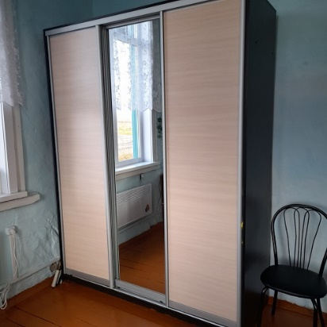
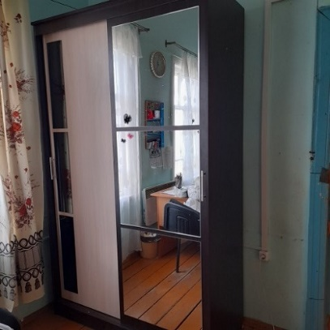
Фото 1. Шкафы (находятся в помещениях клубов в с. Каранцай и в п. Еланский)

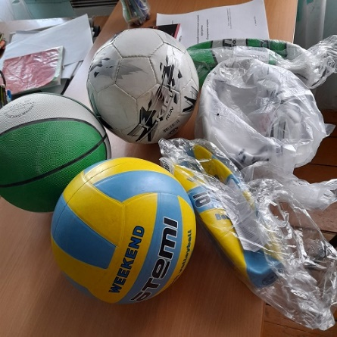
Фото 2. Мячи (3 мяча используются, 3 мяча новые, находятся в клубе пос. Еланский)
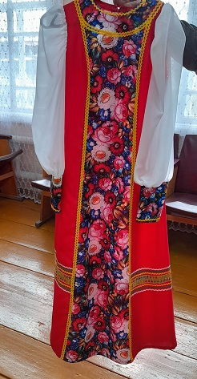
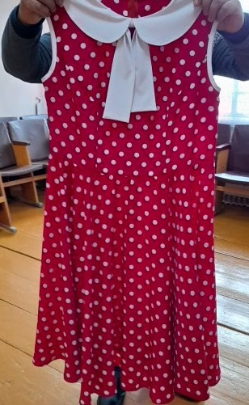
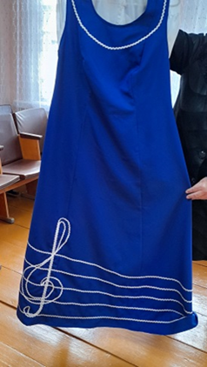

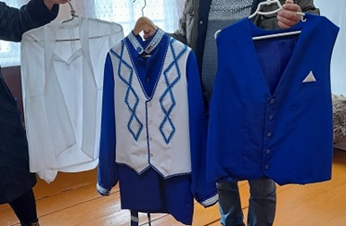
Фото 3. Изготовленные сценические костюмы

2. Приобретение уличных тренажеров для спортивных площадок, материалов для их установки и установка собственными силами.

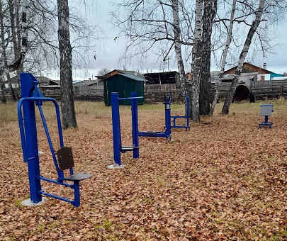
Фото 4. Тренажеры в п. Лермонтовский по ул. Молодежная

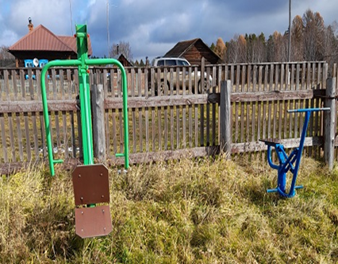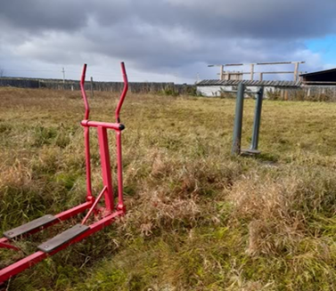
Фото 5. Тренажеры в с. Каранцай по ул. Российская, 78 «а»

